Митинг, посвящённый открытию
Комсомольской площади после реконструкции.

4 ноября 2017 г. в 11.00 сотрудники Центра культуры и творчества провели митинг, посвящённый открытию Комсомольской площади после реконструкции.
Это мероприятие стало для горожан светлым поводом собраться на главной площади города в знаменательный для страны день – День народного единства.
Реконструкция площади состоялась благодаря действию муниципальной программы «Формирование современной городской среды». Право разрезать ленточку и открыть обновлённую Комсомольскую площадь было предоставлено главе Поворинского муниципального района Борису Николаевичу Аверьянову и главе администрации городского поселения г. Поворино Александру Анатольевичу Пшеничных.

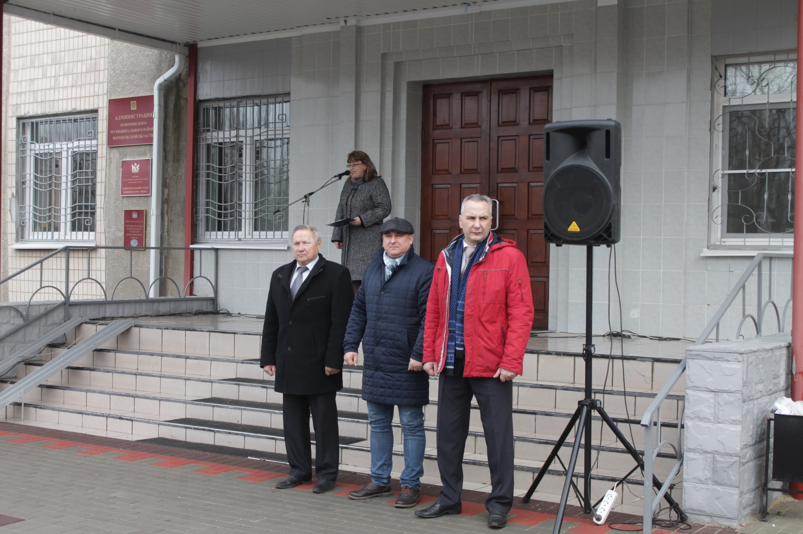
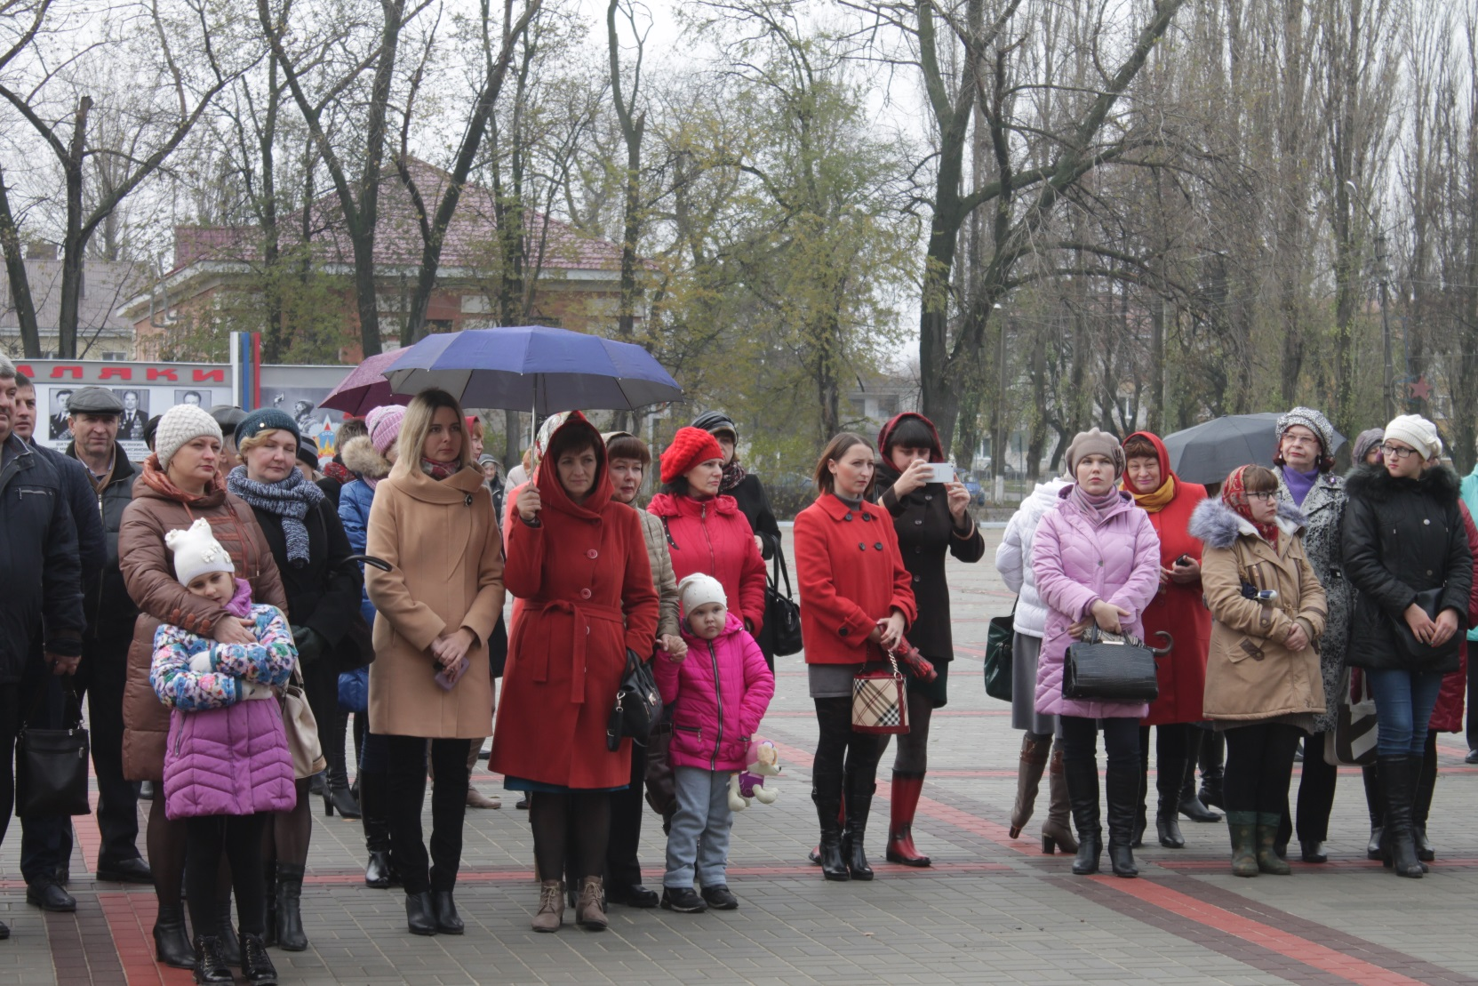

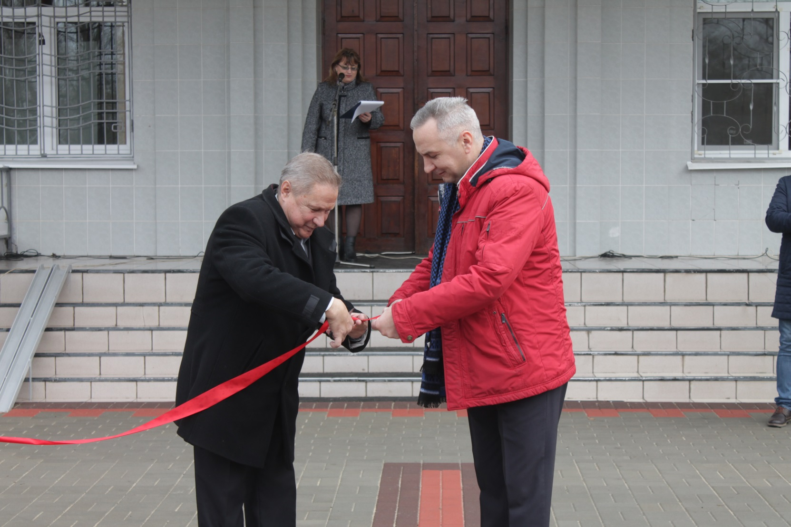

На праздничном концерте, который прошёл в зрительном зале МКУК «ЦКТ» г.Поворино, были отмечены все, кто принял участие в реализации муниципальной программы.

